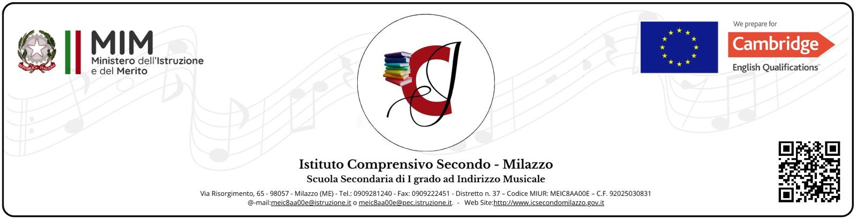

**Circolare n. Milazzo 28/10/24**

Ai Docenti delle classi 5 Primaria

Ai Docenti della Secondaria

Ai genitori degli alunni delle classi V della Primaria

Ai genitori della Scuola Secondaria di primo Grado

Al DSGA

ARGO NEXT

Al sito WEB

Ai canali Telegram

**Oggetto: Progetto “Voci in coro”**

Per il corrente anno scolastico l’I.C. Secondo Milazzo ha deciso di istituire un nuovo Coro Scolastico che lavorerà all’interno del progetto “Voci in Coro”.

**Gli incontri avverranno in orario pomeridiano** ogni martedì pomeriggio dalle ore 14:00 alle 16:00 nel plesso centrale Luigi Rizzo. Il progetto ha come finalità la realizzazione del concerto Natalizio e dello spettacolo di fine anno scolastico, oltre la partecipazione ai vari eventi della scuola.

Gli incontri pomeridiani avranno inizio a partire dal **5 novembre 2024**

Una volta iscritti al corso l’eventuale assenza dovrà essere giustificata il martedì successivo dal genitore sul diario scolastico. Altri dettagli organizzativi sono riportati nella scheda di adesione.

.

**Il modulo va restituito al coordinatore di classe entro giovedì 31/10/24**

Allegati:

modulo di adesione in cui è importante riportare nell’apposita sezione le eventuali esigenze dovute alla sovrapposizione di altre attività curricolari (come lo strumento musicale) o extra curricolari (attività sportive esterne, ecc.).

La Dirigente Scolastica

Dott.ssa Palma Rosa Legrottaglie

Firma autografa omessa ai sensi

dell’art. 3 del D. Lgs. n. 39/1993



Al Dirigente Scolastico

Istituto Comprensivo Secondo

Via Risorgimento, 65 - 98057 Milazzo

**OGGETTO: ADESIONE CORO IC SECONDO**

Il/la sottoscritto/a __________________________________________ genitore

dell’alunno/a ____________________________________________________________________

frequentante la Scuola □ Primaria - □ Secondaria di 1° grado

del plesso __________________________________classe_____________sez.____________a.s.2024/25

* **AUTORIZZANO**

Il proprio figlio/a a partecipare al progetto “Voci in Coro” che si terrà ogni martedì pomeriggio dalle ore 14:00 alle 16:00 nel plesso centrale Luigi Rizzo; in qualche occasione o prima dell’esibizione è possibile che le attività si spostino nel plesso Garibaldi dove gli allievi si recheranno accompagnati dai docenti. Finito l’orario scolastico, alle 13:42, gli allievi consumeranno il pranzo (portato da casa) insieme agli insegnanti Simona Pagano e Giuseppe Del Bono, e subito dopo si procederà con le attività. Il progetto ha come finalità la realizzazione del concerto Natalizio e dello spettacolo di fine anno scolastico, oltre la partecipazione ai vari eventi della scuola. Eventuali uscite anticipate vanno comunicate in calce al documento, nell’apposita sezione. Una volta iscritti al corso qualunque assenza o variazione una tantum in ingresso o uscita, dovrà essere preventivamente comunicata e l’eventuale assenza dovrà essere giustificata il martedì successivo dal genitore sul diario scolastico. Al termine delle attività, chi non è autorizzato all’uscita autonoma dovrà essere prelevato dal genitore o suo delegato.

Milazzo,_______________________ Firma del genitore

__________________________________________

**Sez.1_SOLO PER ATTIVITÀ GIÀ CALENDARIZZATE CHE SI SOVRAPPONGONO PARZIALMENTE ALLE ATTIVITÀ DI CORO.**

Si dichiara inoltre che il suddetto alunno/a dovrà uscire anticipatamente, alle ore ……………………, per partecipare all’attività……………………………………………………………………………………………………………………….

Oppure

Si dichiara che l’allievo/a dalle ore………………… alle ore…………………….. dovrà recarsi nell’aula ……………. Del plesso Luigi Rizzo per partecipare alla lezione individuale di strumento musicale.

Milazzo,………………………………………………. Firma del genitore

_____________________________________